**Portal MMO odmieniony – nowoczesność i funkcjonalność w jednym**

**Portal MMO od lat stanowi jedno z najważniejszych miejsc dla fanów gier multiplayer, dostarczając rzetelnych informacji o tytułach online, recenzji oraz branżowych analiz. Z każdą aktualizacją staramy się iść z duchem czasu, a najnowsza wersja serwisu to prawdziwy krok naprzód – zarówno pod względem wizualnym, jak i technologicznym. Nowoczesny design, poprawiona nawigacja i pełna responsywność to tylko część zmian, które czynią korzystanie z naszego serwisu jeszcze wygodniejszym. Jednak Portal MMO to nie tylko miejsce dla graczy – to również przestrzeń, w której rozwijamy społeczność, wspieramy twórców gier i dostarczamy unikalnych treści o nowych technologiach.**

**Nowa jakość nawigacji i wyglądu**

Stworzenie [nowej wersji Portalu MMO](https://portalmmo.pl/aktualnosci/nowy-design-portalu-mmo-odswiezony-wyglad-i-lepsza-nawigacja,1213.html) było efektem wielu miesięcy pracy i analiz opinii użytkowników. Postawiliśmy na przejrzystą strukturę serwisu, która ułatwia dostęp do najważniejszych sekcji, takich jak rankingi gier, recenzje, poradniki czy artykuły tematyczne. Nowoczesny interfejs został zaprojektowany z myślą o intuicyjnej obsłudze – niezależnie od tego, czy korzystasz z komputera, tabletu czy smartfona.

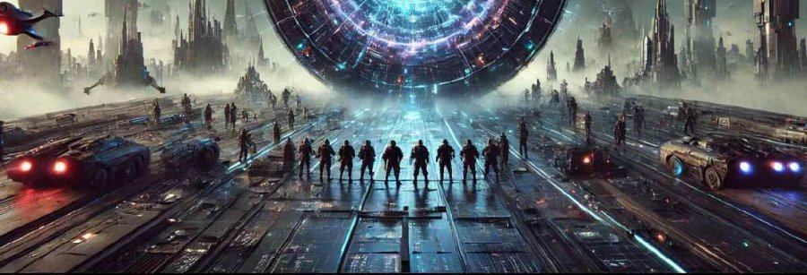

Nowy wygląd strony to nie tylko kosmetyczna zmiana – to przemyślana modernizacja, która uwzględnia współczesne standardy UX. Zastosowanie nowoczesnej typografii, wyraźniejszych nagłówków i zoptymalizowanego układu treści sprawia, że artykuły są bardziej czytelne, a wyszukiwanie informacji zajmuje mniej czasu. Przebudowane menu główne pozwala użytkownikom szybciej dotrzeć do interesujących ich tematów, a poprawiona struktura sekcji ułatwia odkrywanie nowej zawartości.

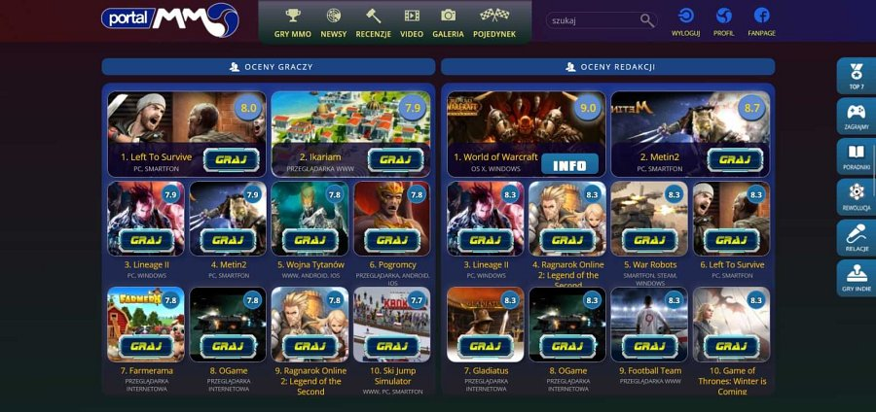

**Pełna responsywność i szybsze działanie**

W dobie wszechobecnych urządzeń mobilnych responsywność serwisu jest absolutną koniecznością. [Nowy Portal MMO](https://supernovainteractive.pl/newsy/item/95-ewolucja-portal-mmo-nowoczesny-design-lepsza-funkcjonalnosc) został w pełni zoptymalizowany pod kątem smartfonów i tabletów – treści automatycznie dopasowują się do różnych rozdzielczości ekranów, a interfejs umożliwia komfortowe przeglądanie nawet na mniejszych ekranach.

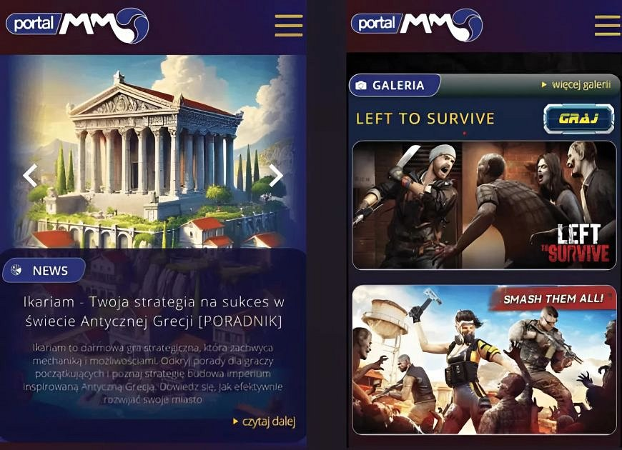

Dzięki zastosowaniu nowoczesnych technologii optymalizacyjnych udało się również znacząco skrócić czas ładowania stron, co przekłada się na płynniejsze działanie serwisu. Lepsze wyświetlanie grafik, ulepszone mechanizmy wyszukiwania oraz szybsza reakcja na interakcje użytkownika sprawiają, że korzystanie z Portalu MMO jest teraz bardziej intuicyjne i komfortowe.

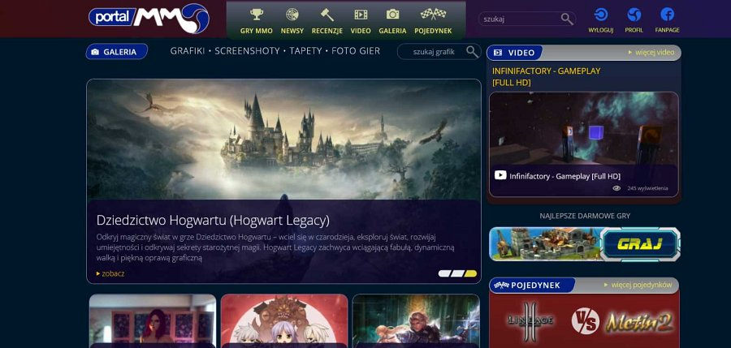

**Wsparcie dla polskiego gamedevu**

Jednym z filarów naszej działalności jest promowanie niezależnych polskich gier. W mainstreamowych mediach gamingowych często brakuje miejsca na prezentację niszowych, ale niezwykle interesujących projektów, które powstają w rodzimym środowisku gamedev. Właśnie dlatego stworzyliśmy sekcję „INDIE GAMES”, w której regularnie przedstawiamy najciekawsze niezależne produkcje od polskich twórców.

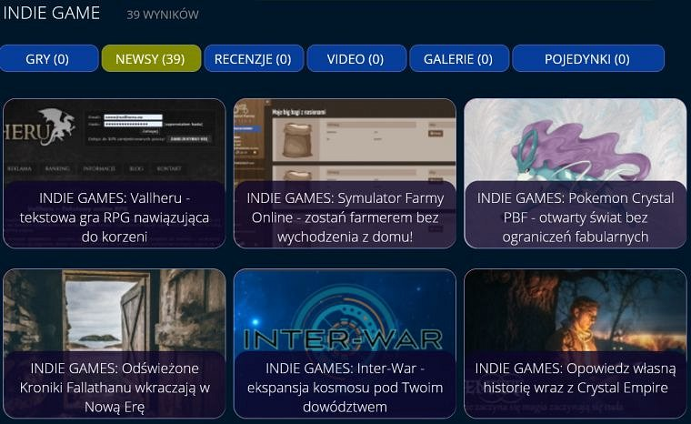

Wspieramy nie tylko uznane studia, ale również małe, jednoosobowe zespoły, które tworzą unikalne gry w oparciu o oryginalne pomysły i kreatywne mechaniki. Staramy się dostarczać recenzje, wywiady i analizy, które pomagają społeczności graczy odkrywać nowe, wyjątkowe tytuły. Dzięki temu Portal MMO staje się miejscem, gdzie młode talenty mają szansę zaistnieć i dotrzeć do szerszego grona odbiorców.

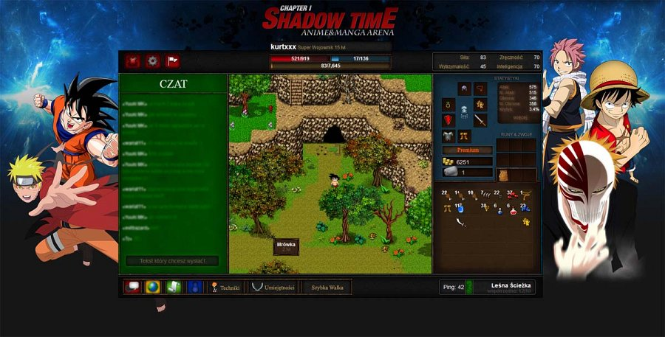

**Nie tylko gry online**

Portal MMO to nie tylko miejsce, gdzie można przeczytać o nowościach w świecie gier online. Naszą misją jest także dostarczanie wartościowych treści popularnonaukowych. W sekcji „[ŚWIAT – WIEDZA – NAUKA](https://portalmmo.pl/aktualnosci/swiat-wiedza-nauka-wirtualna-rewolucja,163.html)” regularnie publikujemy artykuły dotyczące nowoczesnych technologii, wpływu gier MMO na społeczność oraz najnowszych trendów w dziedzinie sztucznej inteligencji.

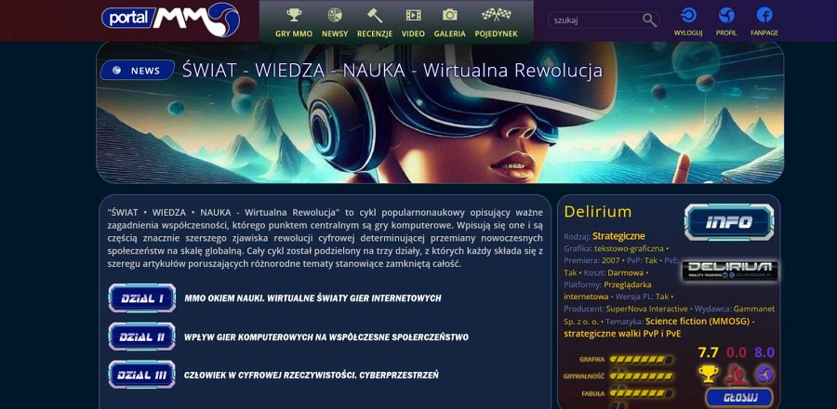

Wśród tematów, które poruszaliśmy w ostatnim czasie, znalazły się m.in. wpływ gier MMO na interakcje społeczne i rozwój umiejętności graczy, porównanie modeli AI: ChatGPT 4o vs. DeepSeek V3 oraz nowoczesne technologie w gamingu: jak AI zmienia branżę? Dzięki tej sekcji pokazujemy, że gry komputerowe to nie tylko rozrywka, ale także potężne narzędzie edukacyjne i społecznościowe.

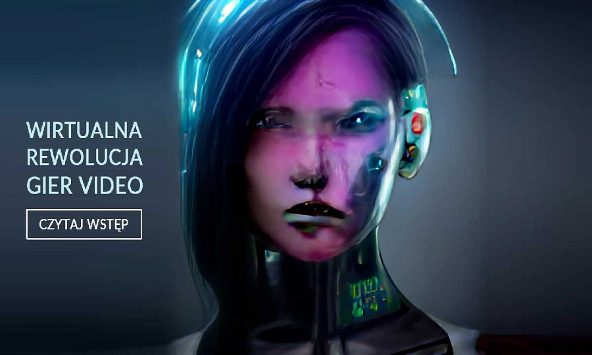

**Społeczność Portalu MMO – nasz największy sukces**

Portal MMO nie odniósłby takiego sukcesu bez swojej społeczności. To dzięki interakcji z czytelnikami, graczami i twórcami gier możemy stale rozwijać się i dostarczać wartościowe treści. Staramy się aktywnie uczestniczyć w życiu gamingowej społeczności, co przejawia się m.in. poprzez Patronaty Medialne nad wydarzeniami związanymi z gamingiem i fantastyką.

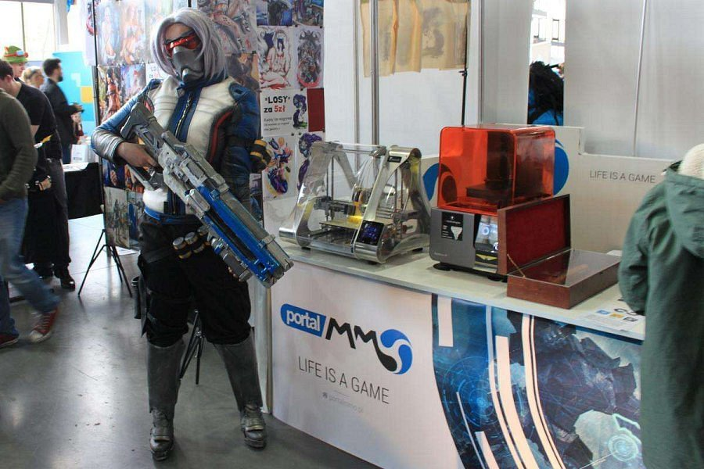

Nasza redakcja była obecna na wielu konwentach i targach, takich jak Pyrkon, gdzie mieliśmy [własne stoisko](https://portalmmo.pl/aktualnosci/relacja-portal-mmo-na-pyrkonie-2017,240.html). W ramach wydarzenia zorganizowaliśmy interaktywny konkurs z możliwością wygrania figurek 3D inspirowanych światem gier. Tego rodzaju inicjatywy pokazują, że Portal MMO to nie tylko strona internetowa, ale żywa społeczność, która angażuje się w świat gier na wielu poziomach.

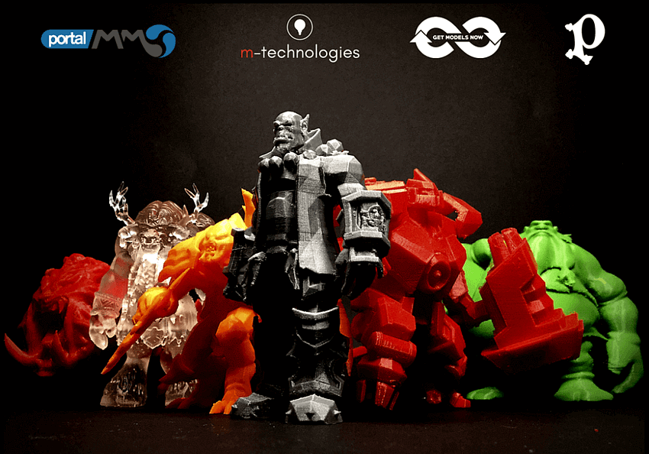

**Ewolucja Portalu MMO**

Zmiana designu Portalu MMO to coś więcej niż tylko kosmetyczna poprawka. To przemyślana modernizacja, mająca na celu dostosowanie strony do nowoczesnych standardów oraz oczekiwań społeczności graczy. Nasza misja pozostaje niezmienna – dostarczanie najlepszych treści o grach multiplayer – ale teraz robimy to w jeszcze bardziej funkcjonalnej i estetycznej formie. Jeśli jeszcze nie miałeś okazji zobaczyć nowego wyglądu Portalu MMO, koniecznie sprawdź, jak zmienił się nasz serwis. Dzięki tym udoskonaleniom możemy dalej rozwijać się i dostarczać społeczności graczy jeszcze lepsze materiały i rankingi. Portal MMO ewoluuje, a to dopiero początek nowej ery!

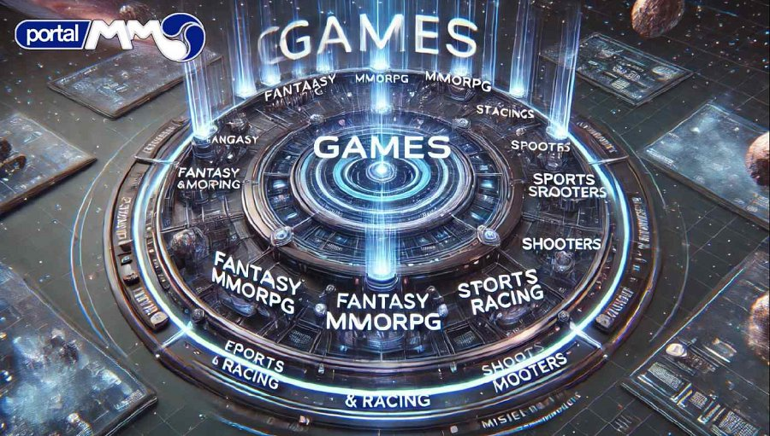

**Skuteczna promocja z Portal MMO**

PortalMMO oferuje szeroki wachlarz usług promocyjnych, w tym [artykuły sponsorowane SEO](https://portalmmo.pl/info/reklama.html), które wspierają pozycjonowanie marki poprzez publikację wartościowych treści z odpowiednimi linkami dofollow i nofollow. Dodatkowo, reklama natywna pozwala na subtelne wkomponowanie przekazu marketingowego w treści serwisu, co zwiększa zaangażowanie odbiorców i skuteczność kampanii. Dzięki tym narzędziom, reklamodawcy mogą efektywnie docierać do swojej grupy docelowej, budując jednocześnie pozytywny wizerunek marki wśród społeczności graczy.

